

Milí priatelia, vážení záujemcovia

o štúdium Master of Health Administration (Magister administrácie v zdravotníctve). Vysoká škola zdravotníctva a sociálnej práce sv. Alžbety, v spolupráci s Department of Health Administration and Human Resources (DHA/HR) at The University of Scranton (založenou roku 1888) v Pennsylvánii ako garantom štúdia, sme po splnení náročných podmienok získali akreditáciu na výučbu tohto programu vzdelávania. Ide o magisterské štúdium a profesionálny titul sa priznáva všetkým študentom, ktorí záverečnou štátnou skúškou ukončia toto dvojročné štúdium.
Získajú najnovšie znalosti a kompetencie potrebné pre kariéru v správe a riadení zdravotníctva, napríklad pri riadení nemocníc, zdravotníckych zariadení, regionálnych úradov verejného zdravotníctva, súkromných zdravotných stredísk, alebo organizácií s príbuznými zdravotníckymi náplňami. Absolventi sa stávajú kompetentní pracovať aj v oblasti verejného zdravotníctva, riadiť ho, pripravovať plány, realizovať výskumy, dávať návrhy a podnety na zlepšenie zdravia. Programs can differ according to setting; although programs are typically found in colleges of medicine or allied health, classroom-based programs can be found in colleges of business or public health.
Ako som už spomínal, v spolupráci s univerzitou v Scrantone, otvárame dvojročné kombinované dištančné štúdium prebiehajúce formou dvoch týždňových blokov - sústredení počas jedného semestra, kde študentom prednášajú renomovaní zahraniční pedagógovia a lektori z Talianska, Poľska, USA, ale aj, samozrejme, najmä odborníci zo Slovenska, ktorých najväčšou „pridanou“ hodnotou je fakt, že ide o pedagógov, ktorí to, čo prednášajú, sa najskôr naučili v praxi života. Čiže, zaujímavo a presvedčivo odborne Vám poskytnú svoje najlepšie vedomosti. Stále totiž platí, a bude vždy aj platiť axióma, že len spojením teórie a praxe môže byť prednáška prínosná a preto aj zaujímavá. Školné je 360 Euro za semester a je stanovené v takej výške, že, predpokladám, bude dostupné pre všetkých záujemcov.

prof. Dr. Daniel J. West, Jr.

Štúdium je určené absolventom II. stupňa vysokoškolského štúdia, ktorí si chcú zvýšiť svoju kvalifikáciu v administrácii a výskume vo verejnom zdravotníctva. Rozšíria si vedomosti z oblasti poznatkov európskeho verejného zdravotníctva, výskumu, demografie, sociológie, psychológie, etiky, komunikácie, marketingu, riadenie ľudských zdrojov, získajú základy z informačných systémov, štatistických analýz, finančných analýz a ich uplatňovaní v zdravotníctve. Chceme, aby absolventi boli edukovaní aj v sociálnej medicíne, v základoch problematiky behaviorálneho zdravia, v prevencii, v zdravotníckom manažmente, v zdravotníckom práve a legislatíve EÚ a pod.
Som hlboko presvedčený a verím, že po absolvovaní tohto štúdia, každý z vás nájde uplatnenie v riadení zdravotníckych zariadení - od najnižších až po najvyššie posty - či v manažovaní a výskume v zdravotníctve, ako aj v oblasti verejného zdravotníctva. Absolventi (za splnenia podmienok) získajú diplom s medzinárodnou platnosťou (i v anglickom jazyku, podpísaný zástupcom z University of Scranton) a titulom MHA.
Týmto chcem aj touto formou poďakovať a predstaviť vám profesora Dr. Daniela J. Westa Jr., ktorý je spolugarantom štúdia. Teším sa na stretnutie s vami, na jednej z našich prednášok.
Dr. h. c. prof. MUDr. Vladimír Krčméry, DrSc.
rektor

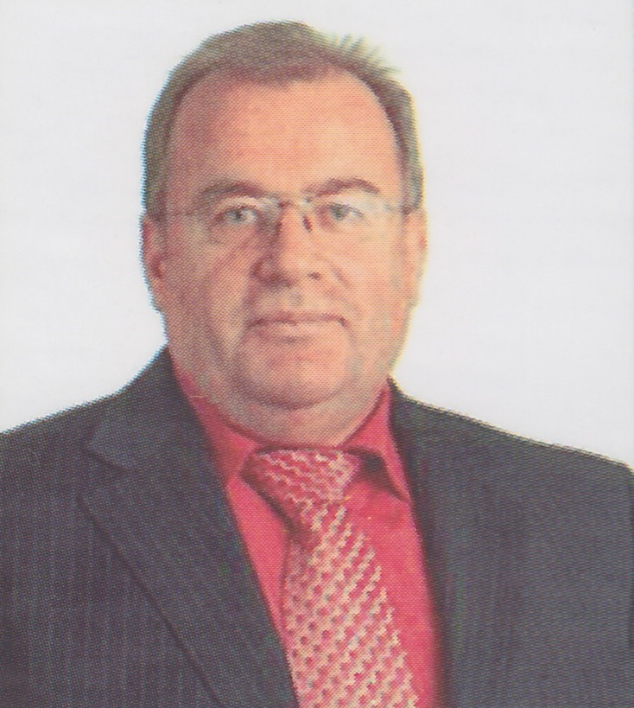
Vážení študenti, resp. záujemcovia o toto štúdium,
dovoľujem si Vás taktiež informovať, že štúdium MHA je štúdiom, ktoré sa prednáša na všetkých významných univerzitách sveta. Veď nie je žiaden problém, aby ste si vo vyhľadávači klikli tieto tri písmená a budete príjemne prekvapení, koľko naozaj svetovo uznávaných, vedecky a pedagogicky úspešných škôl si pokladá za česť učiť túto špecializáciu, ktorej prikladá veľkú dôležitosť. To, že sa Vysoká škola zdravotníctva a sociálnych vecí sv. Alžbety rozhodla uviesť do „života“ aj spomínané štúdium, nielenže obohatí spektrum prednášaných predmetov, ale posunie latku náročnosti zasa o niečo vyššie. Lebo len tým, ktorí prichádzajú s najnovšími trendmi a poznatkami, ktorí nespia na vavrínoch úspechov a slávy, praje šťastie. Šťastie dosiahnuté náročnou prácou, štúdiom, ktoré napokon každý z nás zhmotní do svojej dennodennej práce. Jej synergickým efektom môže byť len a len pokrok, dosahovanie vyššej efektivity, ale aj etiky a morálky v pracovných i medziľudských vzťahoch. Vaše prihlášky, prosím, zasielajte na moju internetovú adresu, ďakujem.
Verím, že nesklameme vaše očakávania
Accredited programs of study typically require students to complete applied experiences as well as course work in areas such as population health, healthcare economics, , organizational behavior, management of healthcare organizations, healthcare marketing and communications, human resource management, information systems management and assessment, operations assessment and improvement, governance, leadership, statistical analysis and application, financial analysis and management, and strategy formulation and implementation. prof. MUDr. Ivan Rovný, PhD., MPH
garant štúdia

Kontakt: rovny@vssvalzbety.sk,

Rozvrh ŠTÚdia

Témy k záverečným skúškam

